المحاضرة العاشرة
المقاييس: القياس وثبات نتائج
المقياس (الثقة) والصلاحية
(الكتاب المقرر ص 281-311)

محاور المحاضرة
- أساليب القياس التي يشيع استخدامها
- جودة المقياس
- ثبات نتائج القياس
- التناسق الداخلي للمقياس
- الصلاحية وأنواعها
أهداف المحاضرة
- معرفة أساليب القياس التي يشيع استخدامها
- ادراك أهمية جودة المقياس وثبات نتائجه
- معرفة أنواع الصلاحية ووصفها

مقدمة : بعد المقاييس ...تأتي طرق القياس
- بعد أن تعرفنا على المقاييس الأربعة الاسمي والترتيبي و الفئوي و النسبي، التي يمكن استخدامها لقياس أبعاد و عناصر المتغيرات التي تم وضع تعريف اجرائي لها، من الضروري الان التعرف على طرق القياس.

- طرق القياس: أي الطرق التي تستخدم لتحديد قيم رقمية أو رموز للتعرف على اتجاهات المستقصي منهم نحو الأشياء والأحداث و الأشخاص.

- أساليب القياس التي يشيع استخدامها فصلنا اتجاهات الافراد واجوبتهم ونظرتهم حول موضوع معين بالتركيز على بعدين
- هناك نوعان أساسيان من مقاييس الاتجاهات هما:
- مقاييس القيم تحاول اعطاء قيم للمتغيرات وتميز بين مستوياتها المختلفه انطلاقا من القيم المعطاه لها أو
- المقاييس الترتيبية ترتيب مستوياتها

- لا يجب أن نخلط بينهما مع الأنواع الأربعة من المقاييس السابقة

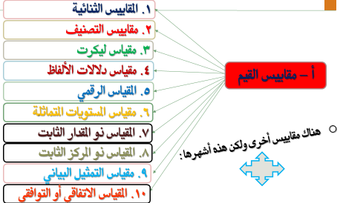
1. المقاييس الثنائية

مثال
- تستخدم للحصول على إجابات من نوع: نعم/لا
هل تمتلك سيارة؟ نعم □ لا □

كذلك المقياس الاسمي يستخدم لهذا الغرض

2. مقاييس التصنيف
- ما موقع سكنك في المملكة؟
  - منطقة مكة المكرمة
  - المدينة المنورة
  - الرياض
  - المنطقة الشرقية

تستخدم هذا النوع عددا من العناصر للحصول على إجابة واحدة،
كذلك يستخدم المقياس الاسمي هنا أيضا اسمي لانه يفرق بين مجموعه
الدراسه
3. مقياس ليكرت

هذا المقياس هو اهمها واكثرها استخدام هو فئوي يهدف للتعرف على قوه المستقصى او لا
- صمم للتعرف على قوة موافقة أو عدم موافقة المستقصى منه على جمل معينة باستخدام مقياس من 05 درجات......يعتبر ليكرت مقياسا فئويا
غير موافق اطلاقا (1) | غير موافق  (2) | محايد  (3) | موافق  (4) | موافق جدا  (5)
مثال

4. مقاييس دلالات الالفاظ

يشبه ليكرت لكنه اقل دقه وتعبيرا هو اسمي وليس فئوي
- يتم تحديد خصائص ثنائية القطب على جانبي المقياس ويطلب من المستجوب تحديد الاتجاه على المسافة الموجودة بين اللفظين المتعارضين:
يعامل خطأ على أنه مقياس فئوي
وهو ليس كذلك
حساس..........................غير حساس
حسن............................سيء
قوي.............................ضعيف
حار.............................بارد
جميل...........................قبيح
شجاع...........................جبان

مثال

- قد يستخدم لتقييم اتجاهات العملاء نحو علامة تجارية، سعر معين، اعلان محدد....
5. المقياس الرقمي

الأفضل ان تكون الارقام فيه فرديه حتى يترك خانه محايد هو اسمي لانه يميز بين المجموعات
- يختلف عن المقياس السابق (دلالات الألفاظ) فقط بوضع أرقام على المسافة بين طرفي المقياس (05 أو 07 نقاط)
مثال

حساس 1 2 3 4 5 6 7 غير حساس
جميل 1 2 3 4 5 6 7 قبيح
شجاع 1 2 3 4 5 6 7 جبان

- مقياس دلالات الألفاظ والمقياس الرقمي ليسا من المقاييس الفئوية على الرغم من أنهما كثيرا ما يعالجان خطأ كمقاييس فئوية في تحليل البيانات
6. مقياس المستويات المتماثلة

- مقياس فئوي كذلك يعرض 05 أو 07 نقاط للمستجوب بالنسبة لكل جملة ويقوم المستجوب باختيار الرقم الذي يمثل وجهة نظره ووضعه أمام كل عبارة أو يضع على الرقم دائرة. يركز على صفة التوازن الموجوده على سلم القياس فئوي يعمل على تكرار سلم القياس لكل سؤال , يحل بعض مشاكل المنظمه( بحوث التسويق)

مثال : أجب باختيار الرقم الذي يمثل وجهة نظرك أمام كل جملة
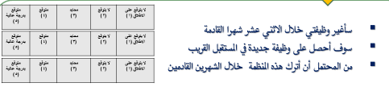
7. المقياس ذو المقدار الثابت

- تغلب عليه طبيعة المقياس الترتيبي، يطلب من المستجوب توزيع عدد معين (100 مثلا) على عدد من العناصر:
مثال

عند اختيارك صابون حمام، حدد أهمية كل من الخصائص التالية عن طريق إعطاء كل منها وزنا رقميا من مجموع 100 نقطة:
الرائحة 30
اللون 20
الشكل 15
الحجم 15
قوة الرغوة 20
اجمالي النقاط : 100

- نعطي رقما قد يكون 100 ونطلب من المستجوب تقسيمه في اوزان معينه يعطي قيمه لكل بعد من هذه الابعاد الباحث يريد معرفه اهم عنصر
- تدرس اهميه اجابات الافراد انطلاقا من ترتيبهم للبدائل
8. المقياس ذو المركز الثابت

- مقياس فئوي كذلك لعدم احتوائه على الصفر
- يقيس في نفس الوقت اتجاه وقوة الاتجاه للأفراد أو الزبائن نحو عنصر من عناصر الدراسة عن طريق مقياس رقمي يتراوح مثلا بين +3 و-3 على جانبي الجملة. طريقته معكوسه مقارنه ب ليكرت ,ليس هناك صفر حقيقي , فئوي وليس نسبي
قيم قدرة رئيسك بالنسبة لكل خاصية من الخصائص المذكورة أدناه عن طريق وضع دائرة على الرقم المناسب.
مثال

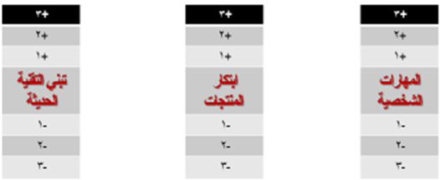
9. مقياس التمثيل البياني

- يسمح للمستجوبين بالتعبير عن اجاباتهم بشكل بياني عن طريق اختيار النقطة المناسبة.
مثال

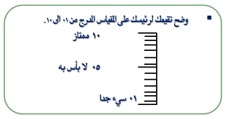
- هذا المقياس سهل الاستخدام وهو ترتيبي
وان كان يبدوا من شكله أنه فئوي

10. المقياس الاتفاقي أو التوافقي

فيه نوع من الحريه
- يمكن أن يتم اتفاق بين أفراد احدى المجموعات على اختيار بعض العناصر واعتبارها مقياسا وذلك بناءا على قوة الصلة مع المفهوم محل القياس. (غير مستعمل كثيرا لصعوبة تنمية عناصر القياس )
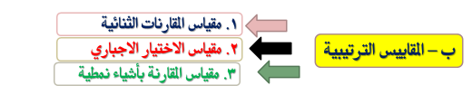
- يكون عندما يطلب من المستقصين اختيار واحد من بين اثنين في حالة وجود مجموعة صغيرة من الأشياء.

1. مقياس المقارنات الثنائية

- يطلب من المستقصين ترتيب الأشياء بالمقارنة فيما بينها وهذا سهل بالنسبة لهم، مثلا:
- المطلوب منك ترتيب المجلات التالية التي ترغب في الحصول على اشتراك فيها وفقا لدرجة تفضيلك حيث 01 يعطى للأكثر تفضيلا و05 لأقلها تفضيلا.
- *الحقيقة
- المرجان
- الأحساء نيوز
- المستهلك
- ريادة

2. مقياس الاختيار الاجباري

3. مقياس المقارنة بأشياء نمطية
نبين حدود هذا المقياس , اسمي يهدف إلى التعرف على فئات المستجوبين أين تتمركز أي يحاول تصنيف المجموعات المجيبه على الدراسه
يسمى كذلك بمقياس المقارنات النسبية، بحيث يقدم علامات أو نقاطا مرجعية لتقييم الاتجاهات نحو الأشياء أو الأحداث أو الظروف التي تهتم بها الدراسة.
مثال

- في ظل بيئة مالية متقلبة، ما مدى فائدة اتخاذك قرارا بالاستثمار في سندات الخزانة؟ من فضلك، ضع دائرة حول الإجابة المناسبة:
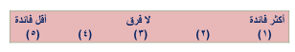
- الخلاصة:

- أن البيانات الاسمية تفرض على الباحث استخدام مقاييس ثنائية معها
- أن البيانات الخاصة بالترتيب فإنها تفرض استخدام مقياس ترتيبي (كالمقارنات الثنائية والاختيار الاجباري أو المقارنات النسبية)
- أن البيانات الفئوية أو ما يشبهها فإنها يستخدم معها أحد المقاييس الفئوية مثل ليكرت
2. جودة المقياس، دقة وثبات نتائجه

- كيف نتأكد أن الأداة التي نميناها لقياس المتغير دقيقة و تقيسه فعلا؟ ولا تقيس متغيرا اخر؟
- يجب التأكد من أن العناصر الي استخدمت لقياس أبعاد المتغير ترتبط به فعلا وأنه تم ادراج أهم العناصر
- يتم ذلك بمراجعة وتحليل عناصر الإجابات
  - دقة المقياس تتحدث عن مدى تماسك وثبات المقياس المستخدم وخلوه من الأخطاء
  - الصلاحية تشير الى مدى جودة المقياس أي التأكد أننا نقيس المفهوم الصحيح
        - الدقة و الصلاحية هما مؤشران لعلمية الدراسة
- دقة وثبات نتائج المقياس

- تناسق المقياس: يعبر التناسق الداخلي للمقياس عن تجانس مكونات المقياس/ ترابط بين مجموعة الأسئلة

استقرار المقياس: عدم تغير نتائجه مع تغير الزمن والظروف

. ثبات القياس عند إعادة الاختبار لو اعيد القياس مع تغير
1- بين مكونات القياس 2- بين نصفي المقياس
الظروف نحصل على نفس النتيجه , مقياس دقيق
2. استخدام نموذجين متوازيين مقياسان يوصلان نفس
النتيجه يكون دقيق
معامل ألفا كرونباخ
Cronbach’s Coefficient Alpha
توفر الثقة في المقياس شرط ضروري و لكنه غير كاف، قد يكون المقياس دقيقا ويعطي إجابات ثابتة ولكنه لا يقيس المفهوم الصحيح!!
الصلاحية Validity

- الصلاحية بالنسبة للمقياس تعني أننا نقيس الشيء المطلوب قياسه. (يجب أن لا نخلط بينها وبين الصلاحية الداخلية والصلاحية الخارجية لتصميم التجارب، محاضرة 08)
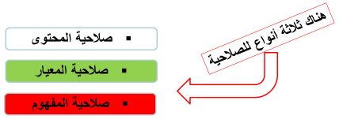
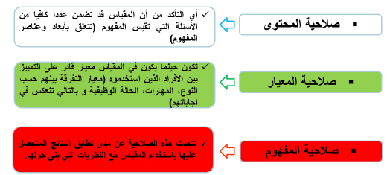

تــــــمــــت
- المقياس الذي يطلب من الشخص إلزاما ان يرتب التفضيلات لديه
- مقياس المقارنه بأشياء نمطيه
- مقياس الاختيار الاجباري
- مقياس المقارنات الثنائيه
- لاشيء مما ذكر

معامل ألفا كرونباخ

- العامل كلما كان كبيرا عبرعن وجود درجة ...... بين أسئلة المقياس او الاستبيان ومع المفهوم المراد قياسه
- ترابط كبيره
- تدافع كبيره
- ترابط صغيره
- تدافع صغيره

ملاحظه :: الصلاحيه والثقه مهمان في اثبات الدراسه العلميه التي نقوم بها

